15-4-2020

Nombre del Autor

Syscenterlife@

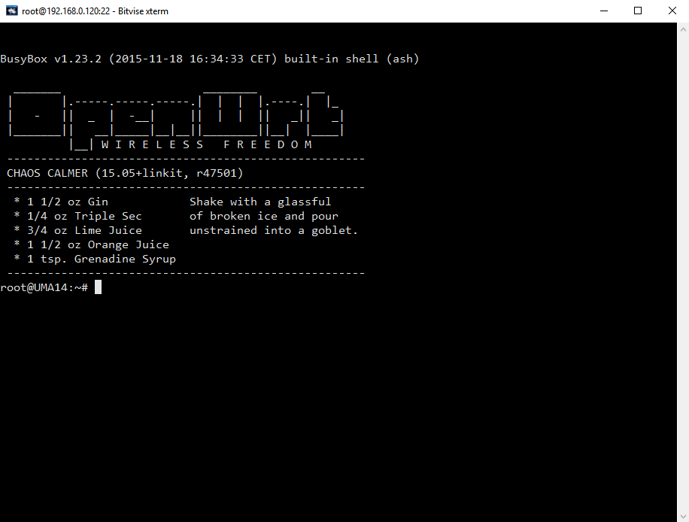

**Informe Sobre la Resolución de Problemas Algorítmicos**

**Implementación de un sistema en DOS sobre un caso simple abstraído como parte de las visitas guiadas.**

1. **Análisis del Problema (Descripción)**

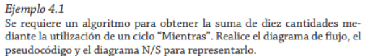

**Datos de Entrada**:

*Definir Variables*: contador como entero

Valor_num, suma_numeros como real

Datos de entrada: Valor_num

Contador<-1

suma_numeros<-0

**Proceso:**

**Mientras** contador<=10 hacer

suma_numeros<- suma_numeros+ Valor_num

contador<- contador+1

**Datos de Salida:**

Escribir “La suma de los 10 numeros es:”, suma_numeros

1. **Diseño de Algoritmo**

***Pseudocódigo***:

Algoritmo Suma10Numeros

Definir contador Como Entero

Definir valor_num, suma_numeros Como Real

contador<-1

suma_numeros<-0

//Datos de entrada y Proceso

Mientras contador<=10 Hacer

Escribir "Ingrese valor numerico de la posicion ", contador

Leer valor_num

suma_numeros<-suma_numeros+valor_num

contador<-contador+1

FinMientras

//Datos de Salida

Escribir "La suma de los 10 numeros es:", suma_numeros

FinAlgoritmo

***Diagrama de Flujo (DFD):***

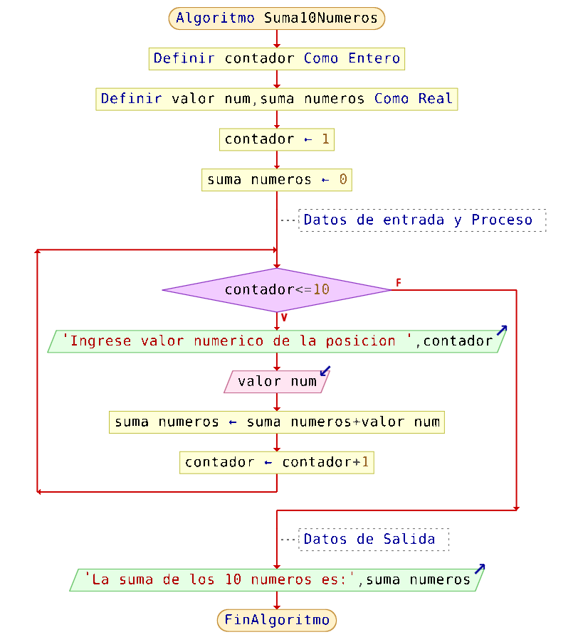

***Diagrama de N/S***

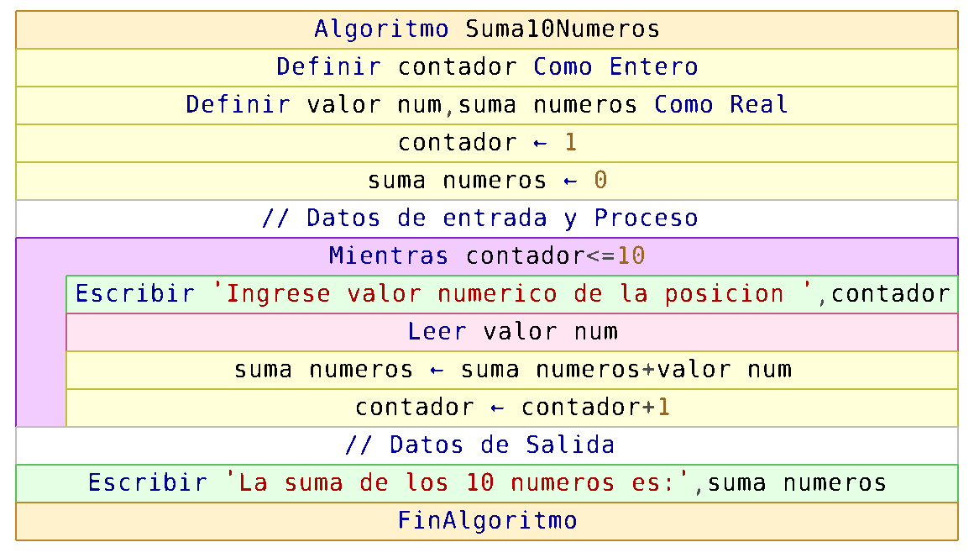

1. **Codificación, compilación y ejecución, verificación y depuración**
2. **Documentación**